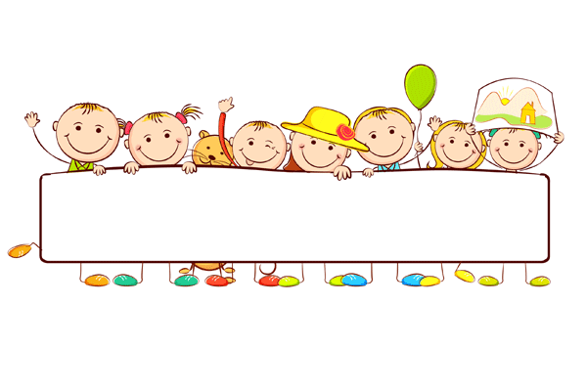

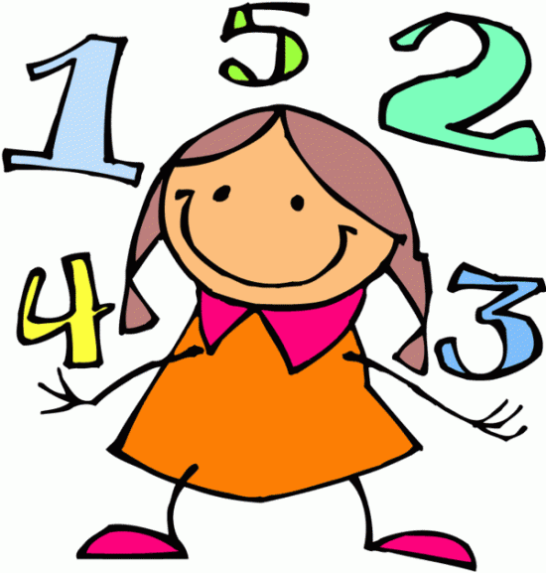

**BU AY NELER ÖĞRENECEĞİZ?**

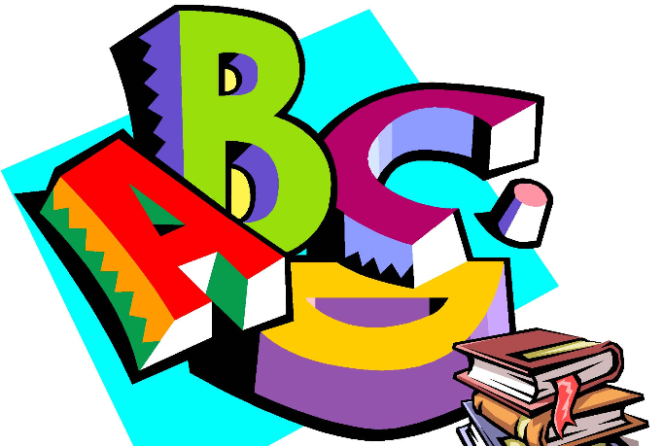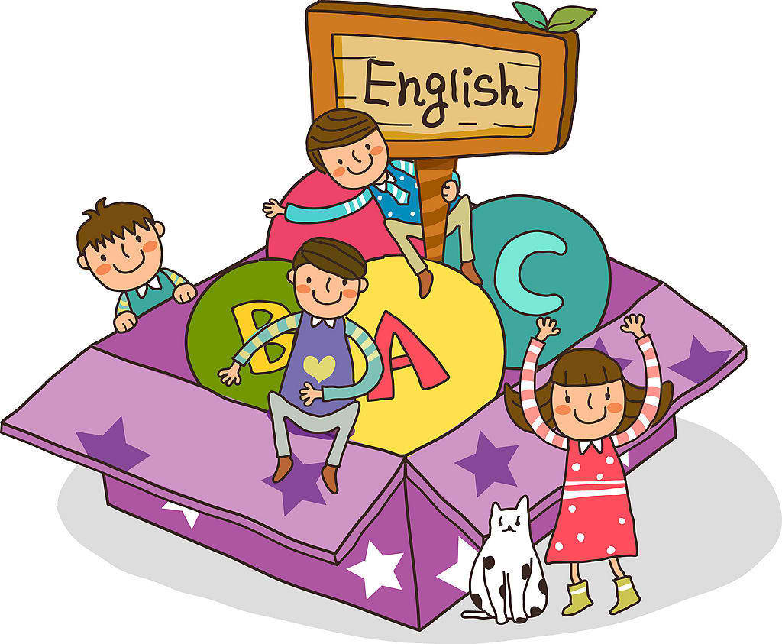

**İNGİLİZCE**

“MY TOY BOX” (OYUNCAK KUTUM) ÜNİTESİNİ İŞLEYECEĞİZ. OYUNCAKLARI İngilizce olarak isimlendirebileceğiz. Öğrencilerimiz EN SEVDİKLERİ OYUNCAKLARI ingilizce olarak SORULDUĞUNDA SÖYLEYEBİLECEKLER. AYRICA “IN, ON, UNDER” GİBİ YER EDATLARINI ÖĞRENECEĞİZ. öĞRENCİLERİMİZ BİR NESNENİN YERİNİ BU KELİMELERİ KULLANARAK TARİF EDEBİLECEKLER.

**MATEMATİK**

Bu ay matematik dersinde genel değerlendirme yapıp, paraları tanıma, bütün ve yarımı uygun modellerle gösterme ve aralarındaki ilişkiyi açıklama, günlük hayatta kullandığı cisimleri sınıflandırma ve geometrik şekillerle ilişkilendirme, geometrik şekilleri köşe ve kenar sayısına göre sınıflandırma çalışılacaktır. Koza matematik fasikülü, çalışma yaprakları ve interaktif videolar kullanılacaktır.

**TÜRKÇE**

Noktalama işaretlerine, vurgu ve tonlamaya dikkat ederek okuma, metinle ilgili soruları cevaplama, metnin içeriğine uygun başlık belirleme, kelimelerin zıt ve eş anlamlarını tahmin etme, görsellerle ilgili kelime ve cümle yazma, anlamlı ve kurallı cümleler yazma, dinlediği metni anlatma, dinelediği metinle ilgili sorulara cevap verme, kelimeleri anlamına uygun kullanıp hazırlıksız konuşma çalışılacaktır. Türkçe sevinci kitabı, interaktif videolar ve çalışma yaprakları materyal olarak kullanılacaktır.

**HAYAT BİLGİSİ**

ülkemizde farklı kültürlerden insanlarla bir arada yaşadığını fark etme, atatürk’ün hayatını bilme, BAYRAM KUTLAMA ve törenlere katılmaya istekli olma çalışılacaktır. Hayat bilgisi ders kitabı, interaktif videolar materyal olarak kullanılacaktır.

**OYUN VE FİZİKİ ETKİNLİK**

OYUN VE ETKİNLİKLER SIRASINDA ÇEŞİTLİ İLETİŞİM BECERİLERİ GÖSTERİR VE BİREYSEL GÜÇ VE BECERİLERİN FARKLI OLACAĞINI ÖĞRENİR.

**DRAMA**

Drama dersiyle bU AY; kIRMIZI BAŞLIKLI KIZ MASALININ DRAMA YÖNTEMİYLE İŞLENMESİ, GERİ DÖNÜŞÜM KONULU DRAMA ÇALIŞMASI, HAYAL DÜNYAMIZ DRAMADA GİBİ ÇALIŞMALAR YAPILACAKTIR.

**MÜZİK**

ÇEVRESİNDEKİ VARLIKLARI HAREKET HIZIYLA AYIRT ETME

MÜZİKLERE UYGUN HIZDA HAREKET ETME

**GÖRSEL SANATLAR**

EL BASKI İLE BAYKUŞ ÇALIŞMASI BASKI ÇALIŞMALARI(PATATES,FIRÇA,PARMAK VS)

SERBEST RESİM ÇALIŞMASI 23 NİSAN RESİM ÇALIŞMASI

**SATRANÇ**

SATRANÇ SAATİNİN KULLANIMI, TURNUVA KURALLARININ UYGULANMASI, BASİT TAŞ KAZANÇLARI

**İNGİLİZCE ETKİNLİK**

ingilizce etkinlik dersinde bu ay ‘’weather’’ konusu işlenecektir. wrıtıng ve readıng çalışmaları yapılacaktır.

**DUYURULAR!**

13 NİSAN CUMA GÜNÜ SAAT 9.30’DA EVRENSEL DEĞERLER MÜZESİNE GİDİLECEKTİR.

23 nİSAN PAZARTESİ GÜNÜ RESMİ TATİL DOLAYISIYLA OKULUMUZ KAPALIDIR.

23 NİSAN KUTLAMALARI, 24 NİSAN 2018 SALI GÜNÜ SAAT 13.00’DE NECMETTİN ERBAKAN KONGRE MERKEZİ’NDE KUTLANACAKTIR.

